第1章 網頁模板，網站樣板的使用方法
做出有大師設計質感的網頁
目錄

1. 網頁模板，網站樣板簡介： 2
2. 如何下載或購買『網頁模板，網站樣板』： 6
3. 『網頁模板，網站樣板』的 5 種類型： 7
4. 範例練習1：使用『html網頁模板網站』來快速製作一個網站 8
5. 範例練習1-2：其它練習範例模板 20
6. 範例練習2：使用『網頁模板產生器、html網頁模板客製化生產網站』來快速製作一個網站 23
7. 範例練習3：使用『Psd網頁模板網站』來快速製作一個網站 32
8. 範例練習4：使用『素材，背景，按鈕，icon免費下載』來快速製作一個網站 37

網頁模板，網站樣板簡介：

學生設計網站常常遇到的困難與瓶頸：
一般學生學習網頁製作後，都會遇到一個瓶頸，就是所設計的網站太過單調，沒有質感與創意美感
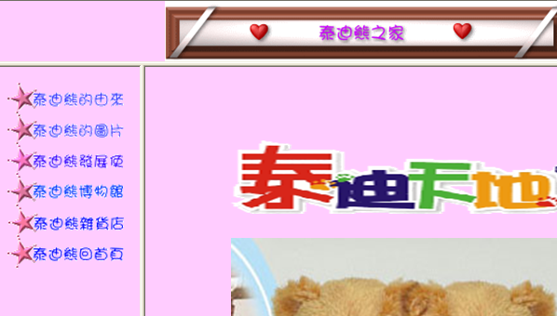
如果用了太多的javascript或java Applet動態特效，不但更沒有設計品味，更會造成網頁很混亂
很多人學了很多網頁技巧，但最後會發現，這些技巧對網頁的幫助其實都不大
因為所做的網頁就是……….不好看

所以，其實整個網頁設計的成功關鍵，其實是在『美學編排與質感設計』

可是，學生們如何才能做出有創意、有設計質感的網站呢？
==> 這個需要一段長期的美工訓練學習過程

那有沒有快速的方法，可以馬上做出呢？
==> 有的，可以使用『網頁模板，網站樣板』，就可以解決這個問題
如下圖所示

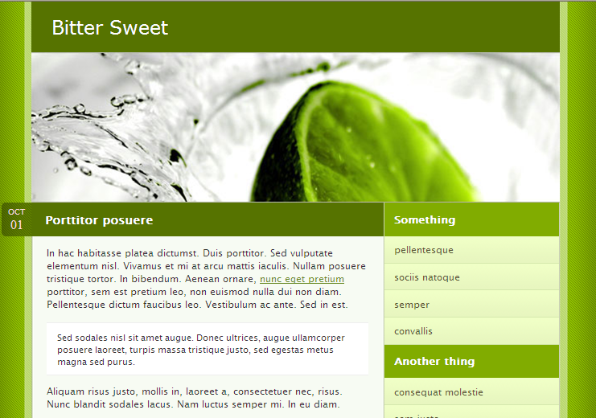

什麼是『網頁模板，網站樣板』：
這些模板都是由許多熱愛設計的高手所創作，而這些創作都有一個特點，就是精美。所以就算是不懂網頁設計的人也可以很容易的套用模板然後做出一張美美的網頁。這些網站，有些是html網站，有些是Flash網站樣板

越是專業的網站設計，越是需要花錢購買的，例如：
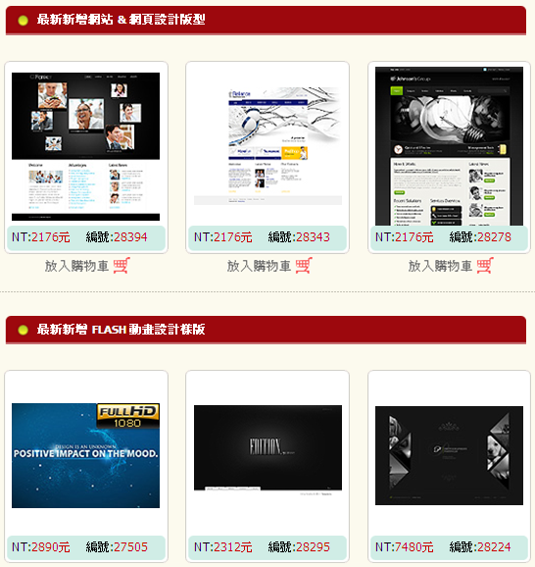

不過也有很多的網站是免費下載的
尤其是國外有很多知名的網站，更是提供這些open Source Web Design的下載
其中不乏很多也是非常精美與專業的設計網站
例如：
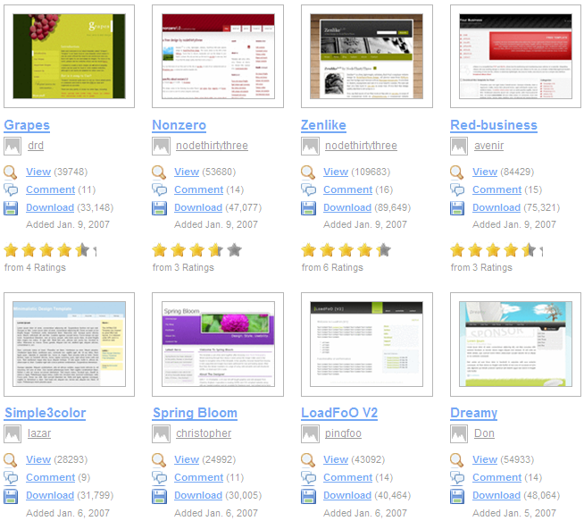

如何下載或購買『網頁模板，網站樣板』：
到google
輸入關鍵字
網頁模板
網站樣板
網頁模版
網站樣版
免費網頁模板
web design
web templates

這些讓人免費下載的網站，都是位於『中國大陸，韓國，與歐美』的網站，台灣這樣的網站很少
但韓國，中國大陸的網頁模板網站，很多都是psd格式的圖形模板
在使用上並不方便，還有很多後續的加工

反而是歐美的網頁模板網站，大都提供已經加工後的htm網站，直接就可以套用到dreamweaver裡面，而且很多的設計都很清新美觀

大家不需擔心英文，其實這些歐美的網頁模板網站存著很多寶藏

大家要勇於逛這些模板的英文網站
只要會download下載即可
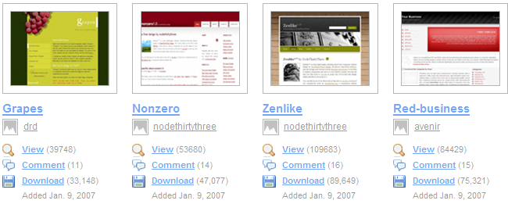

『網頁模板，網站樣板』的 5 種類型：
- html網頁模板網站（已經加工後成為一個包含index.html，images的網站）
- 網頁模板產生器、或html網頁模板客製化生產網站（可以自行設定需要什麼功能的網頁，即可自動產出你需要的網頁模板）
- Psd網頁模板網站（只是一張photoshop設計圖片而已）
- flash網頁模板網站（主要內容都是flash的設計網站）
- 素材，背景，按鈕，icon免費下載

- 付費的網頁模板網站

範例練習1：使用『html網頁模板網站』來快速製作一個網站

練習目標：

html網頁模板網站：已經加工後成為一個包含index.html，images的網站

到google搜尋後，下載一個模板，然後匯入dreamweaver

列出幾個國內外的『html網頁模板網站』
請自行到google搜尋：
或是以下幾個網站
http://www.oswd.org/ | Open Source Web Design (簡稱 OSWD)，不同的是他提供的模板數量之多，如果要細看的話大概一天也看不完。目前 OSWD 共擁有 2080 個模板，數量還在增加當中。也因為設計作品多到目不暇給，所以他們從中選出一些最喜歡的模板 Our Favorite Designs，讓訪客直接找到網站中的精華
http://www.freecsstemplates.org/ | 這個網站目前設計並提供 100 多個免費的 CSS 模板，使用 CC 姓名標示 2.5 授權使用。  每個模板都別具特色，完全不使用表格 (純 CSS 及 XHTML 打造) 及符合 W3C 的 XHTML 標準。就算不直接下載套用的話，拿來參考別人的 CSS 怎麼寫也很受用。
http://www.openwebdesign.org/browse.php | 是一個專注於免費網頁設計模板的主題網站，提供設計者或網站擁有者分享自己的免費網頁樣式。目前網站內約有數千種以上的模板作品，使用者皆可線上預覽並且下載使用
http://www.freewebsitetemplates.com/ | ree Website Templates 提供超過50種的免費網站設計，該網站提供的模板多半都相當多的圖片，顯得活潑且色彩豐富。使用者可以免費下載網站佈景並加入欲呈現的內容，輕鬆打造出一個個人網站
http://www.freelayouts.com/ | Free Layouts 從2000年一月開始便不斷致力於免費網站佈景相關內容，目標是希望可以提供沒有網頁設計經驗的人免費網頁佈景，或是給予設計師一些創作上的靈感。  此外，Free Layouts 堅持W3網頁標準規範，為了持續這個任務，網站也只接受符合網頁設計標準的佈景主題，也就是說使用者可以在這裡下載到一系列符合網頁標準的網站設計。
http://www.opendesigns.org/ | OpenDesigns 提供了大量的開放原始碼網站模板，這些都基於 XHTML 和 CSS 的網頁設計佈景，數量繁多，同時可以線上即時預覽（Live Preview），並可以免費下載。常常在製作網頁前不知道從何開始嗎？這時候不妨花個一、兩分鐘，到 OpenDesigns 網站逛逛吧，或許可以給你不少靈感。
http://www.openwebdesign.org/browse.php | Open Web Design 是一個專注於免費網頁設計模板的主題網站，提供設計者或網站擁有者分享自己的免費網頁樣式。目前網站內約有數千種以上的模板作品，使用者皆可線上預覽並且下載使用。
http://www.templatesland.com/free-templates.htm | emplatesLand 是個小型的免費網頁模板網站，收錄了一些免費、但質感不錯的 Web Templates，適合給作網頁的網頁設計師使用，這些樣式都能直接下載並且套用在網站內，僅需做些許修改，一個美觀的網站就能輕鬆完成。
http://www.freetemplatesonline.com/index.php | FreeTemplatesOnline.com 是一個提供各式各樣不同風格的網頁模版網站，除了各種不同網頁風格的以外，還有CSS Templates、osCommerce Templates、WordPress Themes...等各式各樣的風格可以下載。網站內的佈景分為免費（Free)與必須付費（Premium）兩種。
http://www.freecsstemplates.org/ | Free CSS Templates 是國外一個提供免費CSS佈景的網站，目前共有超過數百種的CSS模版設計。每個佈景都有預覽圖與實際於瀏覽器上的顯示效果，並且提供.ZIP壓縮檔可直接下載使用。
http://www.web2feel.com/ | 一個不錯的 Web2.0 風格佈景網站 - web2feel.com.  有別於其他佈景網站，在這裡你不用找到昏天暗地，因為站長都幫你精挑細選過了，出現在 web2feel 網站的佈景多半都與 Web2.0 有一些相關，例如很常見的漸層Logo 或是圓角的設計等等，如果你想為自己的部落格增添一些 Web2.0 風，那麼來這裡找找看佈景準沒錯！
http://bestmoban.com/ | 有句話說「萬事起頭難」，做網頁時最令人頭痛的就是開始的部份。若你也常常遇到這樣的狀況，不知道如何開始的話，其實可以透過一些免費網頁模板的網站來給你靈感。Bestmoban.com 最好模板是由大陸網友所建置的模板網站，提供例如商業模板、個人模板、娛樂模板、卡通模板、甚至是連網頁素材也一併免費提供
http://www.zeroweb.org/ | 國外的免費資源網站，提供網站模板免費下載，並且能夠線上預覽下載，網頁圖像素材則包含有按鈕、背景、Icon 等等，並有一些相關插圖可供使用，內容相當豐富。  此外，ZeroWeb.org 也有方便網站站長的服務，例如免費留言板、網站轉址與聯繫表單線上申請。
http://www.oswd.org/ | Open Source Web Design 簡稱 OSWD ，提供免費下載網頁設計模板，並且能夠分享自己的設計作品給其他人。目前已經有超過 2,000 個網頁設計模板，可以堪稱是網頁設計者必看的網站之一。
http://designmagus.com/free_icons | DesignMagus 網站提供免費圖示、免費網站配色與免費網站模板，數量不多，但都很有質感。其實 DesignMagus 是一家幫忙設計Icon圖示的公司，在首頁就能看到價格，但若你不想付費製作獨特的圖示的話，那麼可以參考看看他們的免費圖示區。
http://www.freegroup.org/category/free-templates/ | 國內介紹網站：蒐集並介紹一些國外的網頁模板設計網站
http://www.simplethemes.net/ | Simple Themes - 極簡風 WordPress 佈景主題大集合！  Simple － Minimalistic WordPress Themes 網站收錄了一系列的免費WordPress佈景主題，比較不一樣的是這個網站是以極簡風格佈景主題為主。雖然說這種簡單、單調的佈景主題，可能沒有太多圖片或色彩，但仍然深得一些使用者的喜愛。極簡風的佈景主題不但在閱讀上更舒服，頁面的載入速度快也是被推崇的原因之
http://www.skinpress.com/category/wordpress/ | SkinPress收集了相當多精心挑選的WordPress佈景主題，讓你的WordPress有更亮眼的表現。目前收錄約數百個精緻的佈景，全部皆有從頭到尾的大型預覽圖，以及DEMO連結供使用者測試。往後還會陸續加入Joomla, PHP Link Directory的佈景主題，推薦給以WordPress架站的朋友。

練習範例所下載的模板網址：
到
http://www.oswd.org/
到裡面最受喜愛的精選模板
http://www.oswd.org/designs/favorites/
下載這個模板
http://www.oswd.org/design/preview/id/3569

下載後，解壓縮，使之存到『web2』的目錄裡面
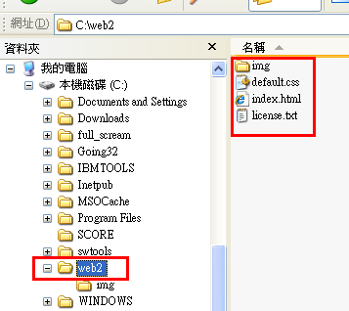

開啟dreamweaver，建立新網站，開啟這個web2資料夾：
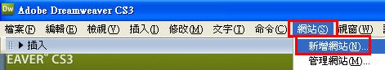

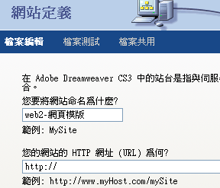

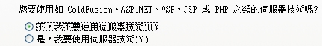

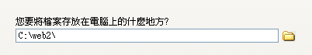

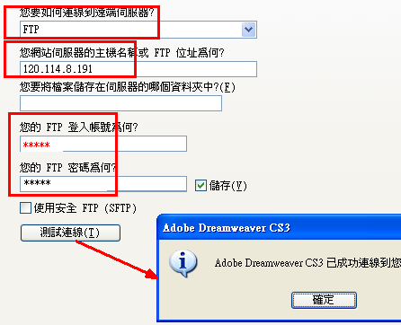

將網站的資訊轉存：（若沒有轉存，下次來，又要重新新增網站，太麻煩了）
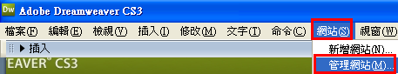

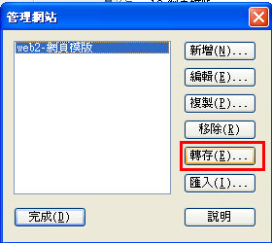

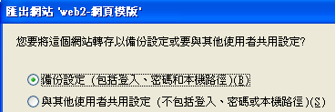

結果：多出了一個『網站定義』檔案
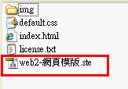

下次開機後，只要將之開啟，即可重新打開這個已經定義好的網站

測試：先關閉網站，再重新打開網站
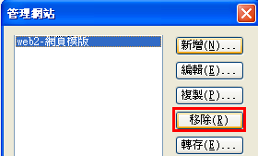

然後再匯入
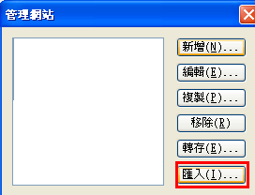

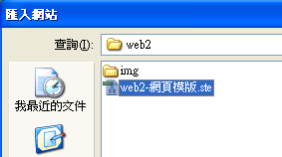
結果：
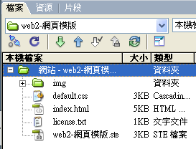

開啟首頁index.html
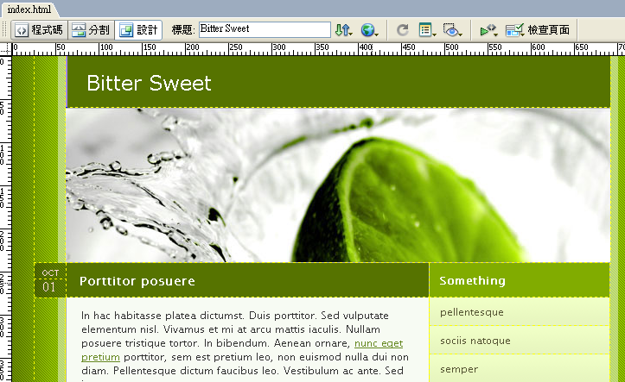

修改首頁內容，當作以後每一個網頁的範本：
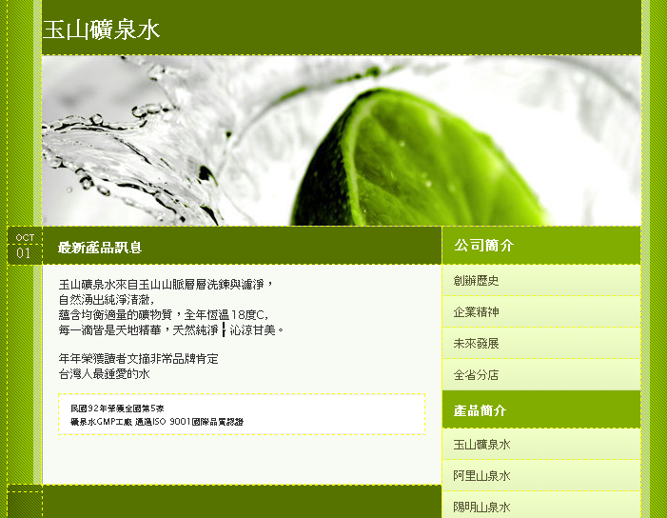

修改IE網頁頂標題與編碼
注意：從國外下載下來的網站，期編碼都是西歐語系，或簡體中文，或韓文
這會造成中文字的亂碼
例如：
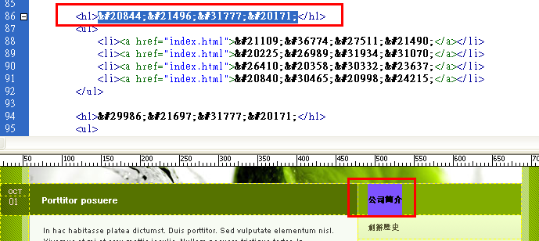

修改IE網頁頂標題與編碼
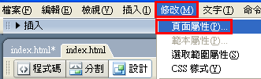
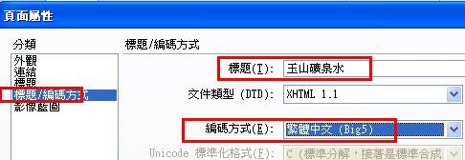

將網頁上的文字項目加上去
公司簡介
創辦歷史
企業精神
未來發展
全省分店

產品簡介
玉山礦泉水
阿里山泉水
陽明山泉水
合歡山泉水

網路購物
匯款方法
線上購物
常見Q&A
email聯絡

橫幅標題
玉山礦泉水公司

版權說明：
玉山礦泉水 版權所有 © 2010 Yushan Mountain Mineral Water! Taiwan All Rights Reserved.

最新產品訊息
玉山礦泉水來自玉山山脈層層洗鍊與濾淨，
自然湧出純淨清澈，
蘊含均衡適量的礦物質，全年恆溫18度C，
每一滴皆是天地精華，天然純淨、沁涼甘美。

年年榮獲讀者文摘非常品牌肯定
台灣人最鍾愛的水

民國92年榮獲全國第5家
礦泉水GMP工廠 通過ISO 9001國際品質認證

存檔
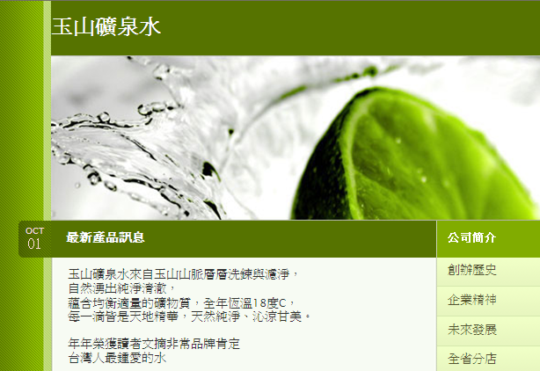
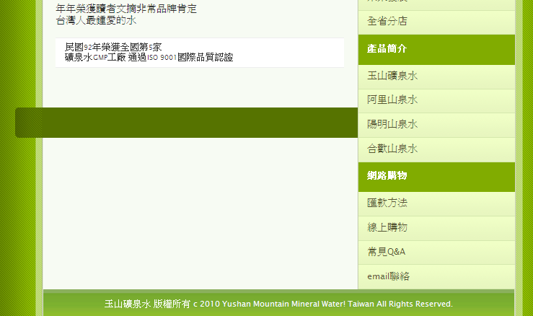

刪除某一個項目
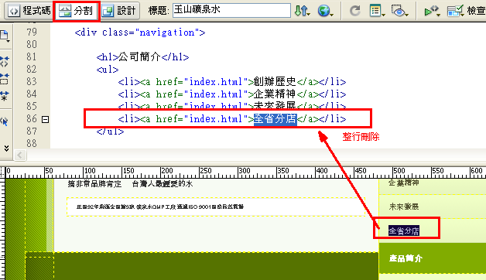

新增某一個項目
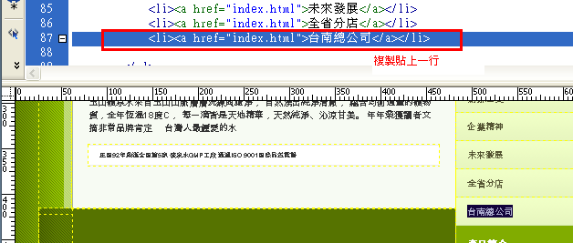

儲存成其它網頁的範本：
然後另存成
history.htm（公司歷史）
spirit.htm（企業精神）
future.htm（未來發展）
store.htm（全省分店）
….
自行編輯每一個網頁，並且彼此加上超連結

範例練習1-2：其它練習範例模板
http://www.freewebsitetemplates.com/template10.php
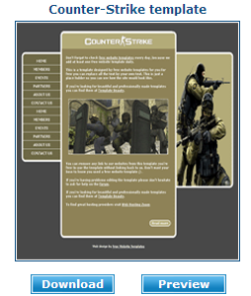

將網頁上的文字項目加上去
首頁
網路相簿
漸漸透明
360度環場
輔助線動畫

橫幅標題
CS達人網站

版權說明：
CS達人 版權所有 ©2010 CS Taiwan All Rights Reserved

最新產品訊息
Counter-Strike 以 Online 版本再次進化 在1999年首次亮相的絕對武力(Counter-Strike)是一款以恐怖份子與反恐小組對決為主題的第一人稱射擊遊戲。令人痛快的射擊感、針鋒相對時的刺激感、遊戲的流暢性與平衡性使這款遊戲成為了世界最暢銷的FPS作品。繼承了CS所開發出來的絕對武力online (Counter-Striker Online)不僅保持有原本的CS遊戲特質，更強調在不破壞這些遊戲特質的情況下新增武器、地圖、角色…等項目，提供給玩家不失原味的新樂趣。

新增了好友系統、軍團系統，不只讓你更輕鬆的與好友一同進行遊戲，更可以發展專屬於自己的軍團，軍團間的戰爭更是提供給玩家全新的樂趣。

個人與軍團的排名每天都會在遊戲中直接更新，你不僅可以直接查看自己在所有玩家中的名次讓你更了解自己的實力，還可以查看其他玩家名次，有效的掌握你的競爭對手現況。

設定超連結
index.htm
a1.htm
a2.htm
a3.htm
a4.htm

存檔

http://www.oswd.org/designs/favorites/page/3
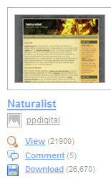

http://www.freewebsitetemplates.com/template5.php
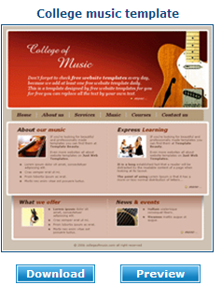

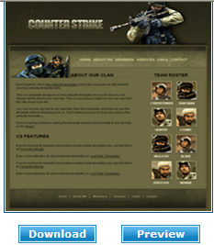

範例練習2：使用『網頁模板產生器、html網頁模板客製化生產網站』來快速製作一個網站

練習目標：

網頁模板產生器：web Theme Generator，web Template Builder

免費網站模板提供站：
除了可以下載網站的版型外，還能線上重新設計字型、背景、顏色、邊框、圖片等等，對於不擅長CSS或網頁原始碼的使用者來說是個不錯的設計。自訂完成，可以下載該佈景主題壓縮檔，內容包含網站模板、CSS檔和需要用到的圖片

免費網站模板提供站：可以自行設定需要什麼功能的網頁，即可自動產出你需要的網頁模板

練習：到google搜尋後，下載一個模板，然後匯入dreamweaver
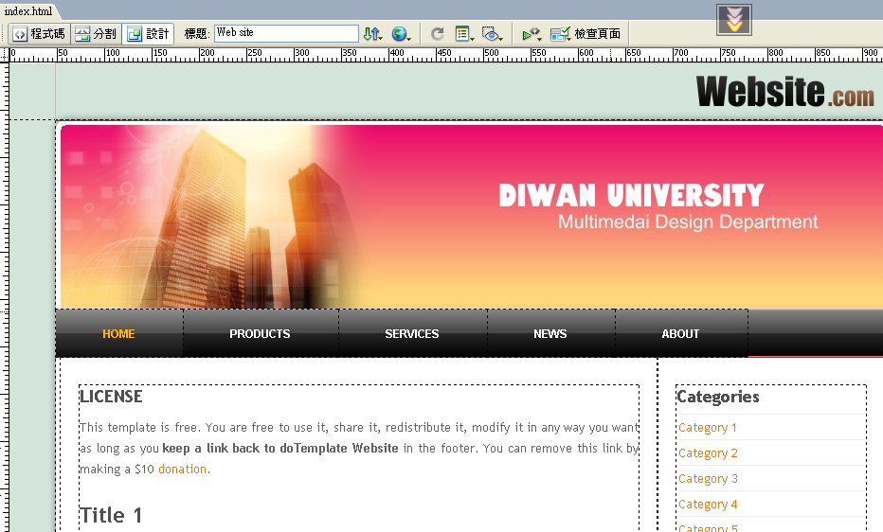

列出幾個國內外的『html網頁模板網站』
請自行到google搜尋：
或是以下幾個網站
doTemplate免費網站模板提供站：http://www.dotemplate.com/ | 是一個免費網站模板提供站，除了可以下載網站的版型外，還能線上重新設計字型、背景、顏色、邊框、圖片等等，對於不擅長CSS或網頁原始碼的使用者來說是個不錯的設計。自訂完成，可以下載該佈景主題壓縮檔，內容包含網站模板、CSS檔和需要用到的圖片
Wordpress Theme Generator ：http://www.yvoschaap.com/wpthemegen/ | 使用wordpress來當作部落格的使用者，可以用這個佈景模板

練習範例所下載的模板網址：
到doTemplate網站
doTemplate是一個免費網站模板提供站，
除了可以下載網站的版型外，還能線上重新設計字型、背景、顏色、邊框、圖片等等，對於不擅長CSS或網頁原始碼的使用者來說是個不錯的設計。自訂完成，可以下載該佈景主題壓縮檔，內容包含網站模板、CSS檔和需要用到的圖片
到
網站網址：http://www.dotemplate.com/

步驟1：在doTemplate網站：點選『Free Templates』可以看到約數十種的網站佈景。
- PREVIEW －預覽佈景主題。
- CUSTOMIZE －自訂佈景主題。
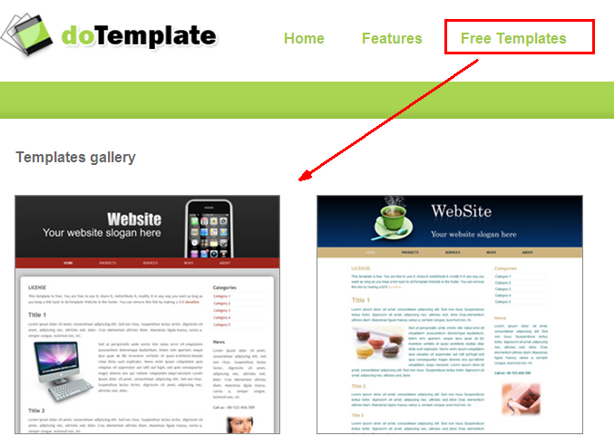
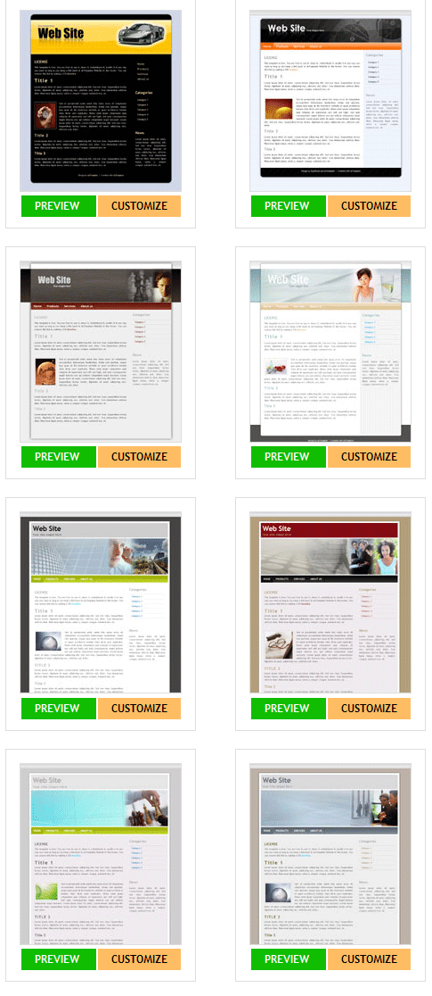
選擇一種樣板
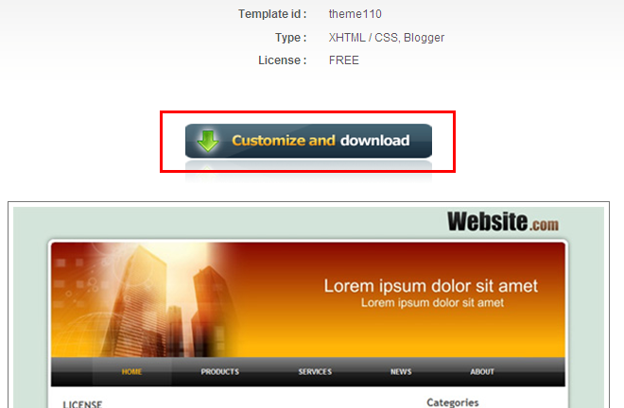
步驟2. 線上自訂網站樣式，包括背景顏色、邊框、圖片、標題、選單等等。
點選橫幅標題
改變文字內容，字體，顏色
發現：輸入中文字會有亂碼，或是沒有顯示文字（可以等到以後在dreamweaver再修改）
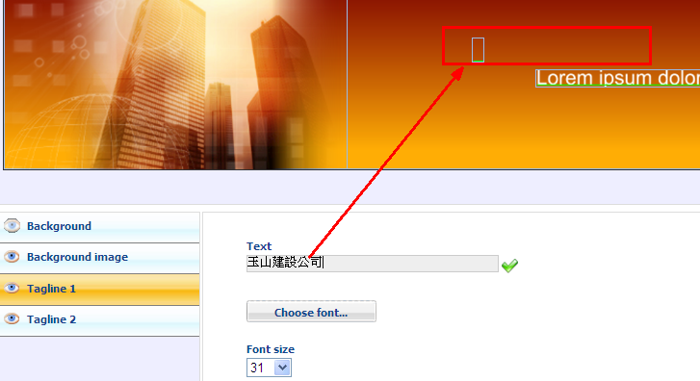
結果
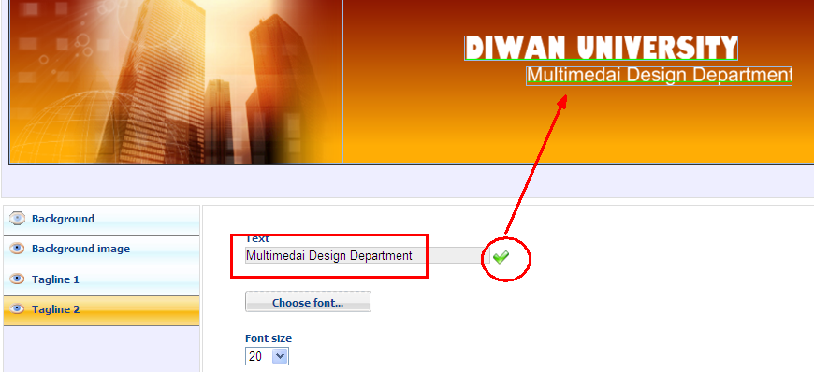
確定
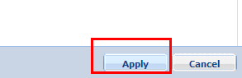
改變背景
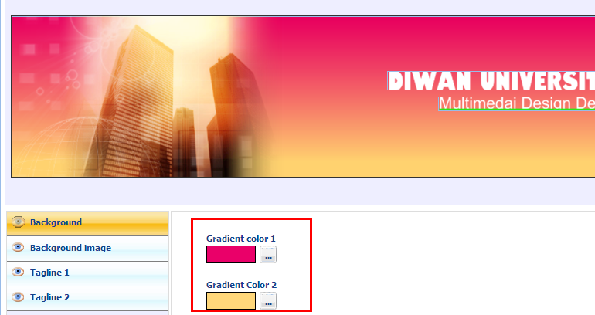

步驟3. 當自訂完成後，記得點選Apply來套用新的樣式，若喜歡的話可點選Download下載，下載後的壓縮檔內即包含1個HTML檔、CSS檔與網頁圖片。
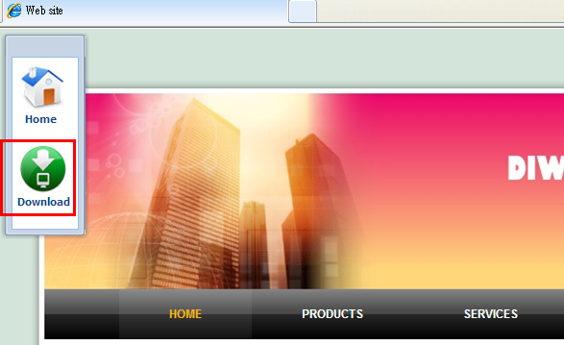
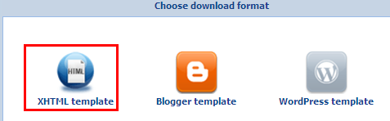
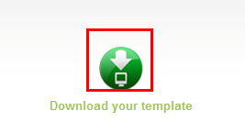

下載後，解壓縮，使之存到『web3』的目錄裡面
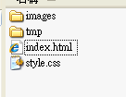

開啟dreamweaver，建立新網站，開啟這個web3資料夾：

打開index.html首頁

修改首頁內容，當作以後每一個網頁的範本：
….

存檔

然後另存成
history.htm（公司歷史）
spirit.htm（企業精神）
future.htm（未來發展）
store.htm（全省分店）
….
自行編輯每一個網頁，並且彼此加上超連結

範例練習3：使用『Psd網頁模板網站』來快速製作一個網站

練習目標：

Psd網頁模板網站：只是一張photoshop設計圖片而已，還不是一個有index.html的網站

所以要將之下載後讀入photoshop軟體，然後自行將之切片，然後再轉存成index.html檔案

練習：到google搜尋後，下載一個模板，然後匯入photoshop，切片存檔後再匯入dreamweaver
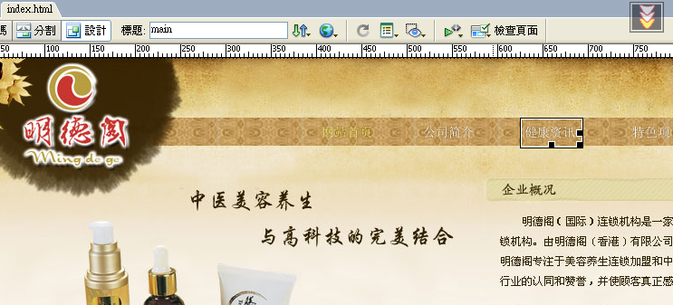

列出幾個國內外的『Psd網頁模板網站』
請自行到google搜尋：
或是以下幾個網站
http://www.design3edge.com/ | 一般提供網頁模板下載的網站，大多都僅限於提供「全站」的模板樣式，而沒有考慮到只需要「部份」樣式的使用者，但 design3edge 並非如此，除了提供「全站」模板外，還有提供404錯誤頁面、登入頁面、註冊頁面、文章回覆樣式等各式特殊頁面的模板。不過從 design3edge 下載到的檔案大部分是.psd檔（Photoshop），而非 HTML+CSS，對於一般使用者來說可能會是一大困擾
大陸網站：範本天下  http://www.mbsky.com/ | 網頁範本,網站範本,淘寶範本,網店範本,論壇CMS範本,免費模版,網頁素材,網頁製作教程免費下載,範本天下(mbsky_com)  收集數千個各類模板  大部分是.psd檔（Photoshop），而非 HTML+CSS，對於一般使用者來說可能會是一大困擾  可直接免費下載
大陸網站：最好模版  http://bestmoban.com/ | 頁面範本-最好模版Bestmoban_com  收集數千個各類模板  大部分是.psd檔（Photoshop），而非 HTML+CSS，對於一般使用者來說可能會是一大困擾  要登入成會員才能下載

練習範例所下載的模板網址：
到大陸網站：範本天下
http://www.mbsky.com/
到裡面選：
当前位置 >> 模板天下 → 网页模板 → 主题模板 → 中医美容养生网页PSD模板
下載這個模板
http://mbsky.com/SoftView/SoftView_73013.html

下載後，解壓縮，打開Photoshop
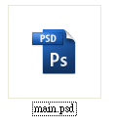
打開Photoshop
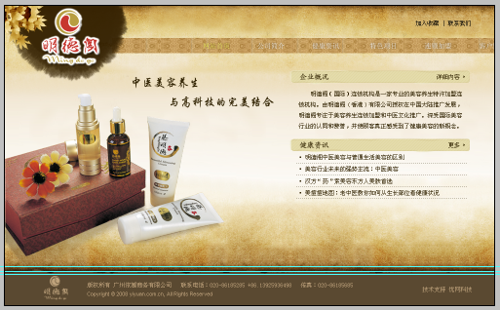

將簡體字改成繁體字
在圖層，找『T』，快速按兩下，即可編輯修改文字內容
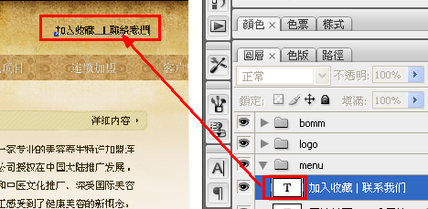

如何將圖片切割成很多小區域，以方便進行超連結：
修改完畢後，將要超連結的部分，切割成小區域

選擇工具板上的slice切片工具，
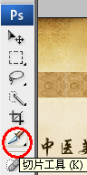
技巧：大面積的色塊單獨切成一塊，盡可能的保持在水平線上的整齊
切好的圖如下所示：
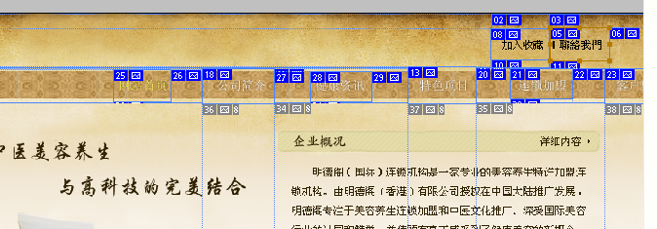

輸出成網頁

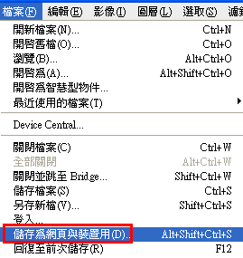

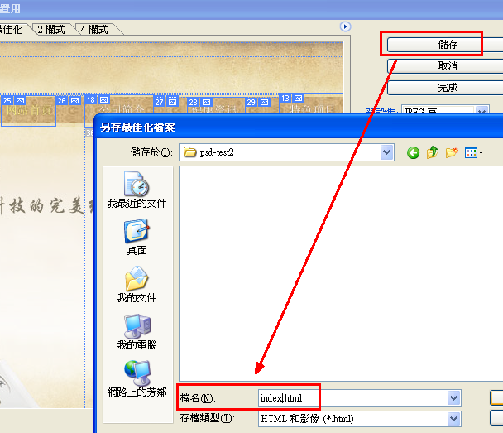

儲存到web4資料夾
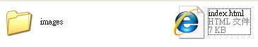

開啟dreamweaver，建立新網站，開啟這個web4資料夾：

打開index.html首頁
檢查是否可以超連結按鈕

修改首頁內容，當作以後每一個網頁的範本：
….

存檔

然後另存成
history.htm（公司歷史）
spirit.htm（企業精神）
future.htm（未來發展）
store.htm（全省分店）
….
自行編輯每一個網頁，並且彼此加上超連結

範例練習4：使用『素材，背景，按鈕，icon免費下載』來快速製作一個網站

練習目標：

素材，背景，按鈕，icon免費下載

列出幾個『素材，背景，按鈕，icon免費下載』網站
請自行到google搜尋：
或是以下幾個網站
http://bestmoban.com/ | 有句話說「萬事起頭難」，做網頁時最令人頭痛的就是開始的部份。若你也常常遇到這樣的狀況，不知道如何開始的話，其實可以透過一些免費網頁模板的網站來給你靈感。Bestmoban.com 最好模板是由大陸網友所建置的模板網站，提供例如商業模板、個人模板、娛樂模板、卡通模板、甚至是連網頁素材也一併免費提供
http://www.zeroweb.org/ | 國外的免費資源網站，提供網站模板免費下載，並且能夠線上預覽下載，網頁圖像素材則包含有按鈕、背景、Icon 等等，並有一些相關插圖可供使用，內容相當豐富。  此外，ZeroWeb.org 也有方便網站站長的服務，例如免費留言板、網站轉址與聯繫表單線上申請。

